VISITA DEL PAPA FRANCISCO A MARRUECOS: TEJIENDO PUENTES CON EL ISLAM
8 mayo 2019 · por Juanjo Peris · en Diálogo interreligioso, Iglesia, Islam
Juanjo Peris. El papa Francisco visitó Marruecos el pasado mes de marzo en viaje histórico bajo el lema “Servidor de esperanza”. Este viaje de apenas 27 horas se enmarca también en el 800 aniversario del encuentro de San Francisco con el Sultán al-Malik al-Kamil. El papa se reunió con autoridades y sociedad civil marroquí; visitó un centro de formación de imanes; se encontró con los migrantes en Cáritas; visitó un “centro rural” donde las Hijas de la Caridad atienden a mujeres y niños; y se reunió con las religiosas, sacerdotes y consagrados, antes de celebrar la eucaristía en el centro deportivo Moulay Abdellah, ante unas 10.000 personas, en lo que la prensa calificaba como la misa más multitudinaria de la historia de Marruecos.
Francisco se ha encontrado con “una Iglesia samaritana que se inclina ante el que está caído y herido para socorrerle sin preguntarle el porqué de su viaje, su origen y su destino… que quiere ser puente entre musulmanes y cristianos, entre el norte y el sur, entre Europa y África” le expresaba al papa Cristóbal López, arzobispo de Rabat, en su discurso de agradecimiento al final de la misa, donde añadía: “Queremos ser, como usted, pontífices, constructores de puentes, no de muros ni de fosos, ni de barreras o fronteras”, en unas palabras interrumpidas por los aplausos. Las gradas del estadio y el coro de 300 voces en la eucaristía del domingo reflejaban como, especialmente con la llegada migrantes y de miles de estudiantes universitarios, el rostro de la Iglesia se ha africanizado. Sin duda el rostro de la iglesia en Marruecos es internacional, “una comunidad verdaderamente católica, universal, que proviene de más de cien países”, le expresaba al papa el arzobispo de Rabat.
Francisco ha venido a Marruecos a crear puentes con el islam, a encontrarse con los migrantes y a alentar una iglesia minoritaria en su número de fieles pero grande en su número de acciones. “Ser cristiano es un encuentro. Somos cristianos porque hemos sido amados y encontrados”. “La caridad, especialmente hacia los mas débiles, es la mejor oportunidad que tenemos para seguir trabajando en favor de la cultura del encuentro”, decía el papa en la catedral de Rabat en su discurso a los religiosos. A Francisco le importa la capacidad de generar proceso que tengamos los cristianos siendo levadura en la masa: “nuestra misión no está determinada principalmente por el número o la cantidad de espacios que se ocupan, sino por la capacidad que se tiene de generar y suscitar transformación, estupor y compasión”. ”El problema no es ser pocos, sino ser insignificantes, convertirse en una sal que ya no tiene sabor de Evangelio, o en una luz que ya no ilumina”. Francisco, en línea con el documento sobre la fraternidad humana de Abu Dabi, propone “la cultura del diálogo, como camino a seguir; la colaboración como conducta; el conocimiento recíproco como método y criterio”.
Quizás las palabras más contundentes del papa sobre migración fueron pronunciadas en el discurso de la explanada de la Torre Hassan, ante el rey, sociedad civil y cuerpo diplomático y traducido simultáneamente al árabe: “Se trata de un fenómeno que nunca encontrará una solución en la construcción de barreras, en la difusión del miedo al otro o en la negación de asistencia a cuantos aspiran a una legítima mejora para sí mismos y para sus familias”. En el encuentro con los migrantes en Cáritas, Jackson, un miembro del equipo, dio su testimonio de cómo había llegado a Marruecos como migrante y allí había encontrado una tierra de acogida y un trabajo. Por su parte, Mons. Santiago Agrelo, arzobispo de Tánger, quiso hacer presentes en su saludo al papa a los más vulnerables, a los que por carecer de permiso de residencia se les había negado el consuelo de acercarse al papa, a los que “llevan en el cuerpo las marcas de Cristo. En ellos es Cristo Jesús quien tiene hambre de pan y sed de justicia; en ellos nuestro Señor y Salvador se estremece de frío y de soledad“.
El rey Mohamed VI, en su discurso de bienvenida en la explanada de la Torre Hassan, le expresa al papa que la tolerancia entre religiones no es suficiente: El rey, como emir de los creyentes “vela y garantiza el libre ejercicio de las religiones del Libro; protege a judíos marroquíes y a cristianos de otros países que viven en Marruecos”, añadiendo que “el diálogo entre las tres religiones abrahámicas es claramente insuficiente”… “Las tres religiones abrahámicas no existen para tolerarse por resignación fatalista; existen para abrirse y reconocerse en un valioso concurso de hacer el bien unos a otros” en el mismo acto en el que el papa reivindicaba la libertad de conciencia, mas allá de la libertad de culto, como algo inherente a la dignidad humana. Ese mismo día, el papa firmaba junto al rey Mohamed VI un llamamiento para preservar la ciudad santa de Jerusalén/Al Qods Acharif como patrimonio común de la humanidad y sea considerada ciudad de paz y lugar de encuentro especialmente para judíos, musulmanes y cristianos; y visitó el Instituto de formación para imanes, predicadores y predicadoras, que promueve un islam moderado y recibe unos 1.300 estudiantes al año, la mayoría de países extranjeros. En este acto, el papa escuchó el testimonio de dos estudiantes -un chico y una chica- y quedo boquiabierto con la Orquesta Filarmónica de Marruecos interpretando una composición que unía el cántico “la llamada a la oración” de los musulmanes, con el canto judío “Shemá Israel” y el Ave María de Caccini, como muestra de un Marruecos plural y diverso.
En el intercambio de regalos al final de la misa, una asociación de jóvenes marroquíes ofreció al papa una planta de argán, símbolo de fraternidad. Tradicionalmente el olivo es símbolo de paz y fraternidad; el argán es específico de la región de Essaouira. Durante su estancia el papa encontró una Iglesia querida por la población marroquí. Los discursos y gestos tanto del papa como del rey dejan un escenario alentador en un viaje en el que el papa nos invita a estar mezclados en la masa, a generar procesos, a transformar estructuras siendo generadores de puentes y diálogo, nunca de muros o fanatismo.
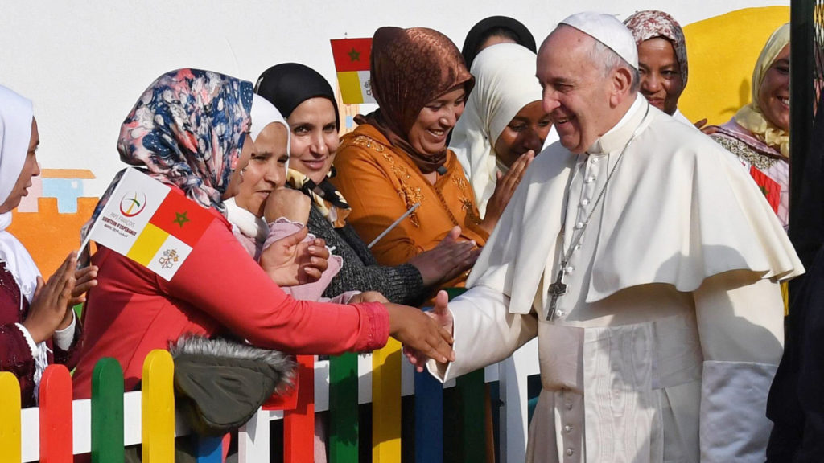
Imagen extraída de: RTVE

https://blog.cristianismeijusticia.net/2019/05/08/visita-del-papa-francisco-a-marruecos-tejiendo-puentes-con-el-islam

